

Mezinárodně koordinovaná soutěž Matematický klokan byla vytvořena podle obdobné soutěže, která byla v osmdesátých letech minulého století pořádána v Austrálii. Od roku 1991, kdy se konal první ročník ve Francii, se rozšířila do zemí Evropy a postupně i na další kontinenty. V roce 2016 se již této soutěže účastnilo přes 6 milionů soutěžících z více než 60 zemí celého světa sdružených v asociaci Kangourou sans frontieres, jejíž koordinační centrum je v Paříži. V ČR se soutěž Matematický klokan konala poprvé v roce 1995. U nás ve škole se letos konala tato soutěž 20.3.2026.

pořadí | jméno | třída | počet bodů
1. | Nebeský Dominik | 7.B | 69
2. | Novák Adam | 7.A | 63
3. | Poborská Kristýna | 6.B | 62
4. | Netíková Valentýna | 6.A | 55
5. | Chroust Šimon | 6.A | 54
6.-7. | Dědková Tereta | 6.A | 53
 | Muzika Radek | 6.A | 53
8. | Krivá Arabela | 6.B | 52
9. | Štosek Oliver | 7.A | 51
10. | Mareš Petr | 6.A | 50
11. | Šalé Zlata | 6.A | 46
12. | Tůmová Kateřina | 6.B | 44
13.-14. | Černý Venda | 6.A | 43
 | Křížová Aneta | 6.A | 43
15.-17. | Hamšík Štěpán | 7.A | 42
 | Burda Hynek | 7.A | 42
 | Šmidtová Kristýna | 7.B | 42
18. | Valenta Šimon | 6.A | 41

pořadí | jméno | třída | body
1. | Němcová Adriana | 9.B | 81
2. | Dušková Zuzana | 9.B | 79
3. | Svatková Marie | 9.B | 71
4. - 5. | Šimon Horký | 8.B | 69
 | Bezděčný Bedřich | 9.A
6. | Vágner Vít | 9.A | 68
7. | Vodičková Nikola | 8.A | 66
8. | Mikulčíková Sára | 9.A | 65
9. | Španiel Jiří | 8.A | 64
10. | Tran Ngoc Viet | 8.A | 59
11. - 12. | Babický Jonáš | 9.B | 56
 | Kolařík Tomáš | 8.B
13. | Čermák Jakub | 8.B | 54
14. | Krsek Tomáš | 9.A | 52
15. - 17. | Stanko Kryštof | 9.B | 51
 | Jeřábek Jakub | 9.B
 | Ajm Václav | 9.B
18. - 19. | Šašek Ondřej | 9.B | 50
 | Hanzl Michal | 8.A
20. | Jindrová Anežka | 8.A | 48
21. - 25. | Mackevič Michaela | 9.B | 47
 | Rážek Jakub | 9.B
 | Netík Jan | 9.B
 | Jiroušková Liliana | 8.B
 | Kϋhnel Radek | 8.B
26. | Dyrynk Adam | 8.A | 46
27. | Voleman Lukáš | 9.A | 45
28. - 29. | Táborský Jiří | 9.B | 44
 | Boršková Elisabeth | 8.B
30. - 31. | Tůma Zdeněk | 8.A | 42
 | Ježek Adam | 8.B

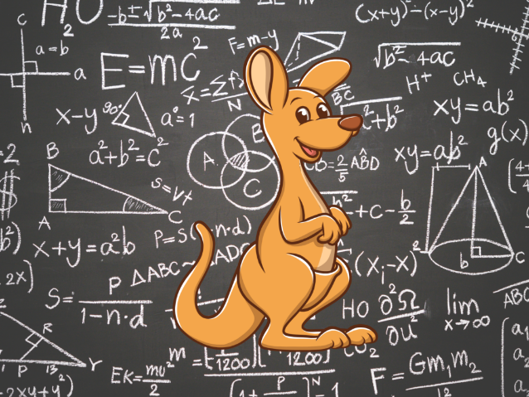
Všem účastníkům soutěže děkujeme. Gratulujeme všem úspěšným řešitelům – viz. tabulka.
Soutěže se zúčastnilo v kategorii Benjamin (6. a 7. ročník) 29 žáků, v kategorii Kadet (8. a 9. ročník) 53 žáků. V tabulce jsou uvedeni všichni řešitelé, kteří dosáhli nad 40 bodů.

